Сергей Серебряков, 23-я когорта, диплом

**Задание 1: Теория тестирования**

1. Ссылка на гугл-таблицу:

https://docs.google.com/spreadsheets/d/1imMT-M1OBDHqxV-SXCd5u8atRD49Vw8MtVFxfbc4vnE/edit#gid=1782311256

**Задание 2: Веб-приложение Яндекс.Самокат**

1. Mindmap:

<https://docs.google.com/spreadsheets/d/1imMT-M1OBDHqxV-SXCd5u8atRD49Vw8MtVFxfbc4vnE/edit#gid=1782311256>

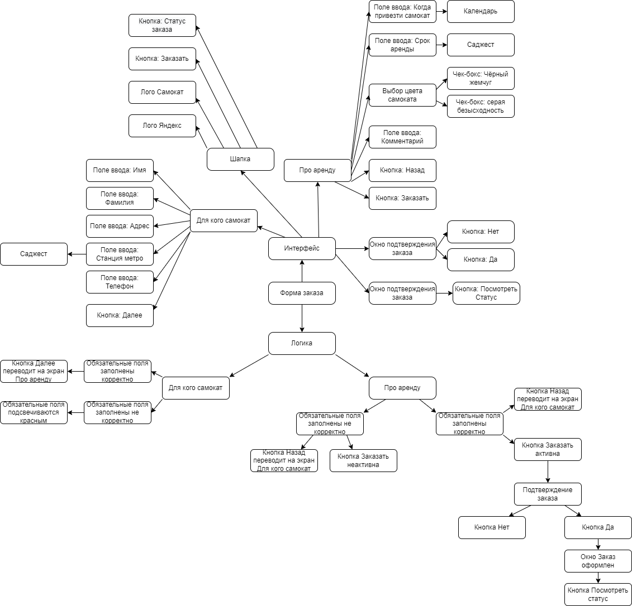

1. Ссылки на баг-репорты, заведённые в Трекере:

<https://docs.google.com/spreadsheets/d/1imMT-M1OBDHqxV-SXCd5u8atRD49Vw8MtVFxfbc4vnE/edit#gid=943703744> - чек-лист

<https://docs.google.com/spreadsheets/d/1imMT-M1OBDHqxV-SXCd5u8atRD49Vw8MtVFxfbc4vnE/edit#gid=1540465171> - данные валидации

По чек-листу:

<https://tracker.yandex.ru/BUG-315370>

<https://tracker.yandex.ru/BUG-315378>

<https://tracker.yandex.ru/BUG-315418>

<https://tracker.yandex.ru/BUG-315425>

<https://tracker.yandex.ru/BUG-315432>

<https://tracker.yandex.ru/BUG-315442>

<https://tracker.yandex.ru/BUG-315390>

<https://tracker.yandex.ru/BUG-315454>

<https://tracker.yandex.ru/BUG-315473>

<https://tracker.yandex.ru/BUG-315460>

<https://tracker.yandex.ru/BUG-315469>

<https://tracker.yandex.ru/BUG-325131>

Вне чек-листа:

Вёрстка:

<https://tracker.yandex.ru/BUG-315976>

<https://tracker.yandex.ru/BUG-315989>

<https://tracker.yandex.ru/BUG-315996>

<https://tracker.yandex.ru/BUG-316000>

<https://tracker.yandex.ru/BUG-316011>

<https://tracker.yandex.ru/BUG-316013>

<https://tracker.yandex.ru/BUG-316019>

<https://tracker.yandex.ru/BUG-316021>

<https://tracker.yandex.ru/BUG-316026>

<https://tracker.yandex.ru/BUG-324160>

<https://tracker.yandex.ru/BUG-324008>

<https://tracker.yandex.ru/BUG-324183>

<https://tracker.yandex.ru/BUG-324188>

<https://tracker.yandex.ru/BUG-324207>

<https://tracker.yandex.ru/BUG-324227>

<https://tracker.yandex.ru/BUG-324234>

<https://tracker.yandex.ru/BUG-324235>

<https://tracker.yandex.ru/BUG-324241>

<https://tracker.yandex.ru/BUG-324243>

<https://tracker.yandex.ru/BUG-324248>

Логика:

<https://tracker.yandex.ru/BUG-316024>

<https://tracker.yandex.ru/BUG-316031>

<https://tracker.yandex.ru/BUG-316068>

<https://tracker.yandex.ru/BUG-316077>

<https://tracker.yandex.ru/BUG-316085>

<https://tracker.yandex.ru/BUG-316089>

<https://tracker.yandex.ru/BUG-316095>

<https://tracker.yandex.ru/BUG-324171>

<https://tracker.yandex.ru/BUG-324175>

<https://tracker.yandex.ru/BUG-324179>

<https://tracker.yandex.ru/BUG-324198>

<https://tracker.yandex.ru/BUG-324218>

**Задание 3: Мобильное приложение Яндекс.Самокат**

<https://docs.google.com/spreadsheets/d/1imMT-M1OBDHqxV-SXCd5u8atRD49Vw8MtVFxfbc4vnE/edit#gid=424948590>

1. Ссылки на баг-репорты, заведённые в Трекере:

<https://tracker.yandex.ru/BUG-314654>

<https://tracker.yandex.ru/BUG-314662>

<https://tracker.yandex.ru/BUG-314675>

<https://tracker.yandex.ru/BUG-314685>

<https://tracker.yandex.ru/BUG-325198>

<https://tracker.yandex.ru/BUG-325212>

<https://tracker.yandex.ru/BUG-325230>

**Задание 4: API приложения Яндекс.Самокат**

https://docs.google.com/spreadsheets/d/1imMT-M1OBDHqxV-SXCd5u8atRD49Vw8MtVFxfbc4vnE/edit#gid=336872680

1. Ссылки на баг-репорты, заведённые в Трекере:

<https://tracker.yandex.ru/BUG-315228>

<https://tracker.yandex.ru/BUG-315229>

<https://tracker.yandex.ru/BUG-315230>

<https://tracker.yandex.ru/BUG-315251>

<https://tracker.yandex.ru/BUG-315259>

<https://tracker.yandex.ru/BUG-315291>

<https://tracker.yandex.ru/BUG-315283>